الجمهورية الجزائرية الديمقراطية الشعبية
مديرية التربية لولاية المغير متوسطة المجاهد البار عبد العالي
المستوى: السنة الثالثة متوسط السنة الدراسية: 2023/2024
اختبار الفصل الثاني في مادة الرياضيات
*** كل نتيجة غير مبررة لا تؤخذ بعين الاعتبار *** تمنح نقطة واحدة للتنظيم و التقديم الجيد***
التمريـــــــــــــــــن الأول (3.5ن):
لتكن العبارة $E$ حيث: $E=\left(2x+3\right)\left(3x-1\right)$
- انشر ثم بسط العبارة $E$ .
- أحسب قيمة $E$ من أجل: $x=1$
- بين أن$D$عدد طبيعي حيث : $D=\left(\frac{3}{5}+\frac{5}{6}\right)÷\left(\frac{11}{6}-\frac{2}{5}\right)$
التمريــن الثاني (3.5ن):
لتكن الأعداد $A و B$ أعداد عشرية حيث:
$$A={10}^{-13}×0.08 ; B=38000×{10}^{3}$$
- أكتب العددين $A و B$ كتابة علمية.
- أحصر كل من العددين $A و B$ بين قوتين نسبيتين صحيحتين متتاليتين للعدد 10 .
- أعط رتبة قدركل من العدين $A و B$ .
التمرين الثالث(3.5ن):
$FGH$ مثلث حيث : $HG=3cm ; HF=4cm ; FG=5cm$
- برهن أن المثلث $FGH$ قائم .
- أرسم المثلث ثم أنشئ الدائرة $(C)$ المحيطة به.
- أنشئ مستقيما $(d)$ يعامد $FG$في النقطة $G$ .
- اشرح لماذا المستقيم $(d)$ مماس للدائرة $(C)$في النقطة $G$ .
التمرين الرابع (2.5ن):

L
M
N
$${30}^{o}$$
3.5cm
اليك الشكل المقابل:
- أحسب الطول $MN$ بالتدوير الى الوحدة.
- استنتج قيس الزاوية $\hat{N}$ .
- أحسب الطول $LN$ بالتدوير الى الوحدة.

الوضعيــــــــــة الادماجية (6ن):
لدى والد عمر خزنة على شكل مستطيل (كما هو موضح في الشكل ) :
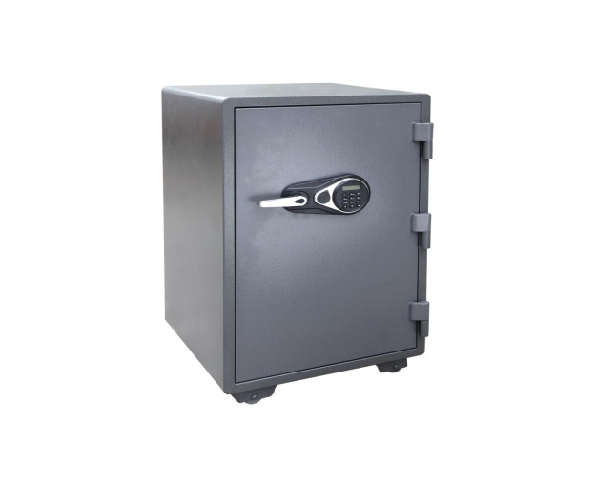
R
Y
Z
W
مع العلم أن : $RY=0.064×{10}^{3} ; YZ=810000×{10}^{-4}$
- ساعد عمر في حساب مساحة الخزنة (مساحة المستطيل), تكتب النتيجة على الشكل $a×{10}^{n}$.
أراد عمر معرفة الرقم السري للخزنة فقام ولده بإعطائه الرقم السري كتحدي له على الشكل التالي :
$$S=\frac{0.02×{10}^{4}×0.05}{0.005×{10}^{3}} ; V=\frac{4^{4}}{2^{8}} ; U=\frac{9^{-5}×9^{8}}{3^{12}×3^{-2}×3^{-4}}$$
- ساعد عمر في إيجاد الرقم السري للخزنة.

U | V | S

رَبِّ اِشْرَحْ لي صَدْرِي وَيَسّرْ لِي أَمْرِي وَاحْلُـلْ عُقْدةً مِنْ لِسَانِي يَفْقَهُوا قَوْلِي

